**可视化工具评估（二）**

1. **D3**

图表样式：★★★★

美观度：★★★

灵活度：★★★★

**1、简介**

2011年，Mike Bostock、Vadim Ogievetsky 和 Jeff Heer 发布了 D3，它是目前 Web 端评价最高的 Javascript 可视化工具库。D3 能够向用户提供大量线性图和条形图之外的复杂图表样式，例如 Voronoi 图、树形图、圆形集群和单词云等等。它的优点是实例丰富，易于实现调试数据同时能够通过扩展实现任何想到的数据可视化效果，缺点是学习门槛比较高。与 jQuery 类似，D3 直接对 DOM 进行操作，这是它与其它可视化工具的主要区别所在：它会设置单独的对象以及功能集，并通过标准 API 进行 DOM 调用。

1. **图例展示**

（1）可拖动的地图：

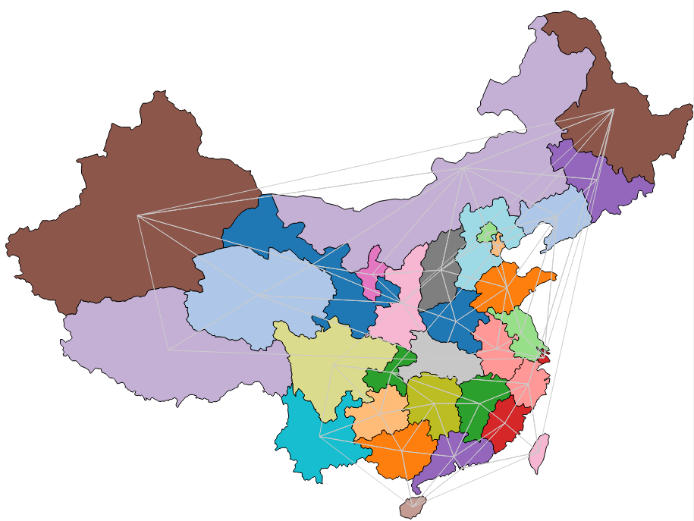

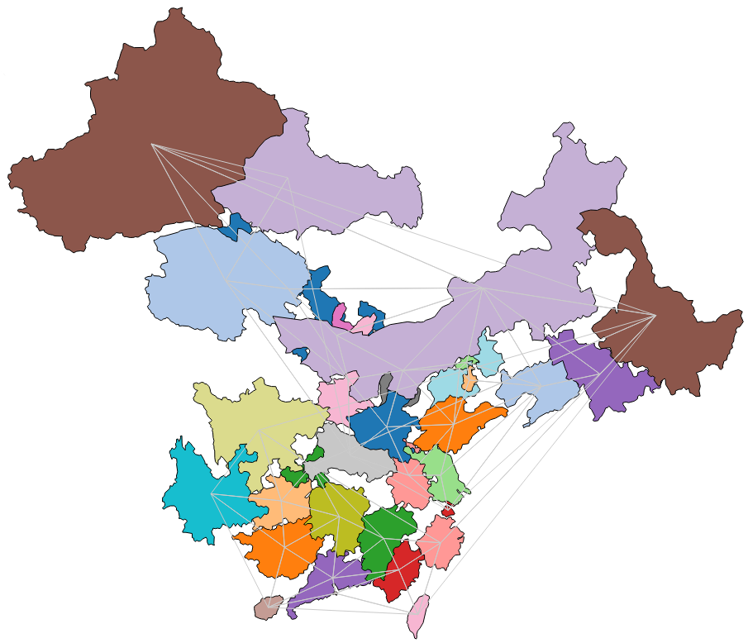

（2）气泡图

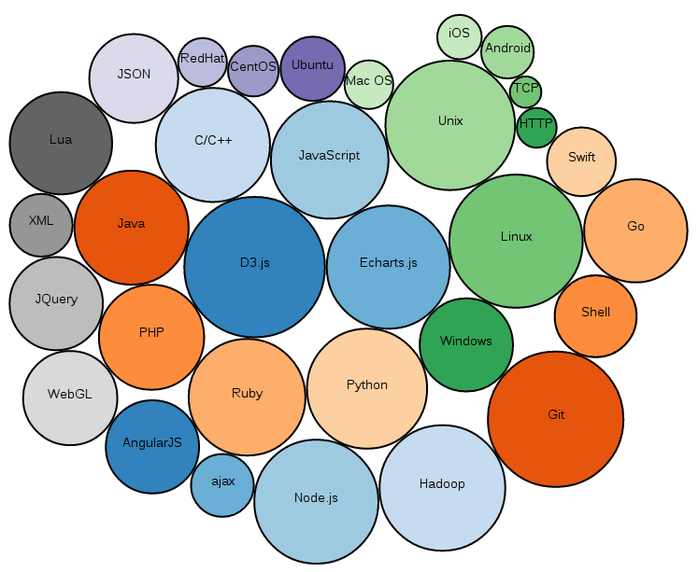

1. 打包图。用于表示包含与被包含的关系，也可表示各对象的权重，通常用一圆套一圆来表示前者，用圆的大小来表示后者。

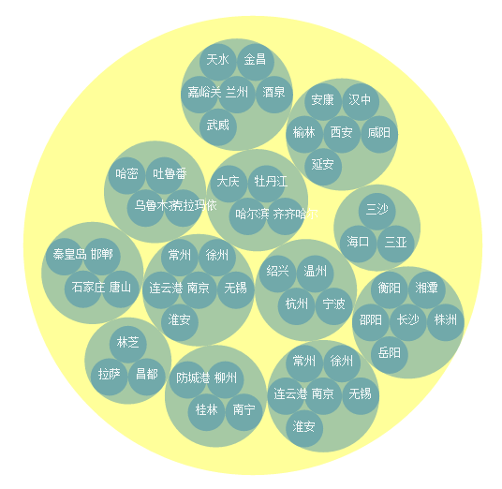

（4）旋转的地球仪

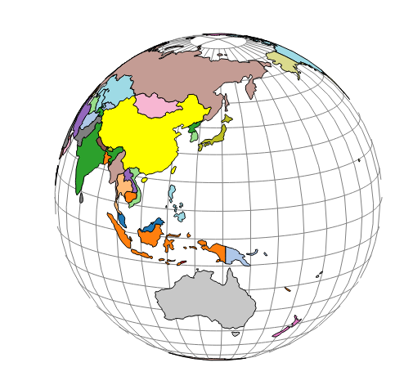

1. **amCharts**

图表样式：★★★

美观度：★★★★

灵活度：★★★☆

amCharts 是一款高级图表库，致力于对 Web 上的数据可视化提供支持。它所支持的图表包括柱状图、条状图、线图、蜡烛图、饼图、雷达、极坐标图、散点图、燃烧图和金字塔图等等。amCharts 库是一款完全独立的类库，在应用中不依赖任何其他第三方类库，就可直接编译运行。除了提供最基本的规范要素外，amCharts 还提供了交互特性。用户在浏览基于 amCharts 制作的图表时，用鼠标 hover 图表内容，可以与其进行交互，使图表展示细节信息，其中呈现信息的容器被叫做 Balloon（气球）。除此之外图表可以动态动画的形式被绘制出来，带来了了非常好的展示效果。

### **1、直观地编辑图表**

有了我们的超级强大的LIVE EDITOR，你只需一分钟就能编辑好图表，无需代码编写，没有更多的输入错误。你可以创建、保存、共享或简单地复制配置文件，并用它在自己的服务器上生成图表。

### **2、支持所有现代浏览器**

JavaScript Charts用SVG（可伸缩矢量图形）渲染图表，现在几乎所有的现代浏览器都是支持这个技术的，如火狐、谷歌、Safari、Opera和 IE(since v.9)。针对老版本的IE，JavaScript Charts采用了VML（矢量标记语言）技术，这样即使是IE6的用户也可以查看图表。JavaScript Charts还可以在IOS(iPad, iPhone, iPod Touch)和安卓(since v.4)系统的移动设备上运行。

### **3、CSS样式和CSS动画**

从3.12.0版本开始，类名可被添加到图表的每个可视元素。这使得你可以使用CSS或采用CSS动画来设置你的图表样式。

### **4、免费下载和使用**

所有的amCharts产品对于非商业用途都可以免费下载和使用，免费版和收费版唯一的区别就是图表的左上角会出现一个小小的网站链接。

### **5、超级强大的序列图表**

JavaScript Charts可以显示柱状图，条形图，折线图，面积图，步线图，平滑线，烛台图和OHLC图。你可以创建区域范围，样条范围或列范围图表。图表可以接受基于日期/时间的数据，能以任何格式显示日期，并且在逻辑间隔处（月、周、小时的开始）放置网格线-这取决于你的数据范围。通过简单的把“rotate”属性设置为true，柱形图将变成条形图，其中序列将绘制在垂直轴上。图表支持多数值轴、对数和扭转。用户可以放大、平移图表、在值和类别轴添加指南，并且序列图表和XY图表都支持趋势线。

### **6、滚动和缩放**

序列图表和XY图表都可以放大、滚动或平移。

### **7、输出为图像或PDF**

你可以在大多数现代浏览器将图表导出为图像或PDF文件且不需要任何服务器扩展。

### **8、使用JavaScript API或JSON对象安装图表**

你可以通过两种方式创建和管理图表-使用JavaScript API或通过创建JSON对象的所有配置并将它作为参数传递给方法，然后再创建一个图表。两种方法都有自己的优势。使用JSON配置，你可以在字符串存储图表，然后很容易将这个字符串传递到任何想用的地方。JavaScript API则更适用于创建更复杂的交互式图表（尽管JSON也可做到这一点，但JS API在某些情况下更容易）。

### **9、强大的主题**

JavaScript Charts包含4个不同的主题，帮助你快速调整图表的设计。

### **10、仪表，子弹图，迷你图，雷达**

JavaScript Charts支持可以用来显示速度测试、时钟之类的角度仪表图。使用我们的序列图，你可以轻松地构建微型图（迷你图），子弹图（温度计），雷达或极坐标图。

### **11、动图**

使用一些额外的编码就可以轻松拥有动图，它可以动态的更改数据并对某个时间段内数据是如何变化的做出解释。

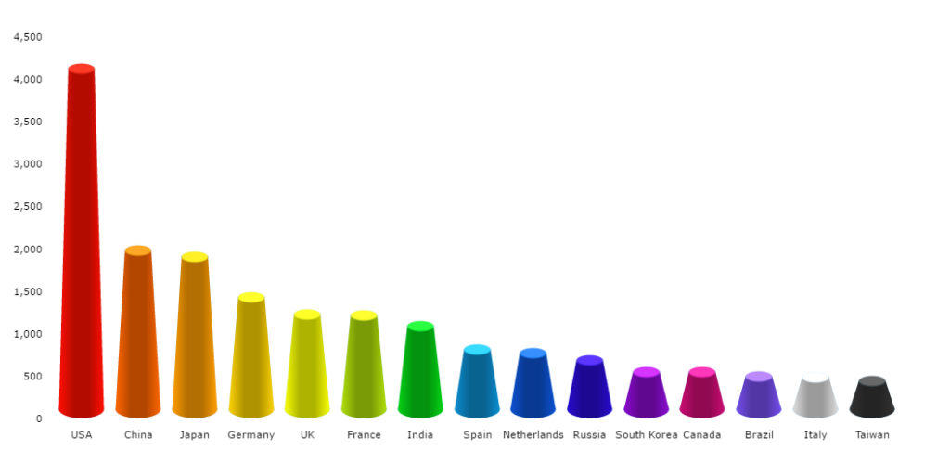

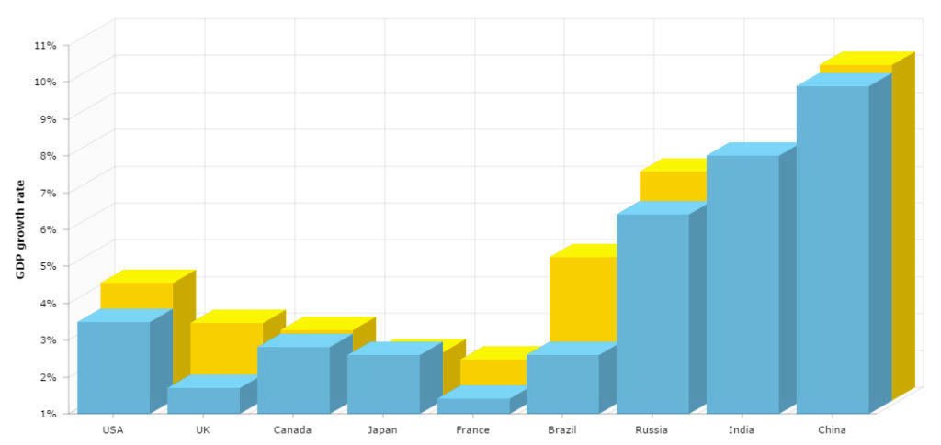

### **Highcharts**

图表样式：★★★

美观度：★★★

灵活度：★★★

HighCharts 是一个界面美观，时下非常流行的的纯 Javascript 图表库。它实际上由两部分组成：HighCharts 和 Highstock。其中 HighCharts 能够很便捷地在 Web 网站或是 Web 应用程序中添加可交互图表，并可免费用于个人学习、个人网站和其他非商业用途。目前 HighCharts 支持的图表类型有曲线图、区域图、柱状图、饼状图、散点图和一些综合图表。而 HighStock 可以为用户方便地建立股票或一般的时间轴图表。它提供先进的导航选项，预设的日期范围，日期选择器，滚动和平移等公盟。

**兼容性**：兼容当今所有的浏览器，包括iPhone、IE和火狐等等；

**成本**：对个人用户完全免费；Highcharts 完全基于 HTML5 技术，不需要按照按照任何插件，也不需要配置 PHP、Java 等运行环境，只需要两个 JS 文件即可使用；

**图表类型**：直线图，曲线图、区域图、区域曲线图、柱状图、饼状图、散布图；

**跨语言**：不管是PHP、Asp.net还是Java都可以使用，它只需要三个文件：一个是Highcharts的核心文件highcharts.js，还有a canvas emulator for IE和Jquery类库或者MooTools类库；

**提示功能**：鼠标移动到图表的某一点上有提示信息；

**放大功能**：选中图表部分放大，近距离观察图表；

**易用性**：无需要特殊的开发技能，只需要设置一下选项就可以制作适合自己的图表；

**时间轴**：可以精确到毫秒；

**案例：**

